№ | Адрес ресурса | Автор | Аннотация | Скриншот
1 | https://studizba.com/files/show/pdf/51757-1-v-a-il-in-e-g-poznyak--lineynaya.html | Ильин В.А., Позняк Э.Г. | Содержание книги составляют теории матриц и определителей, конечномерных линейных и евклидовых пространств и линейных операторов в этих пространствах, билинейных и квадратичных форм, тензоров, вопросы классификации поверхностей второго порядка и теории представления групп | 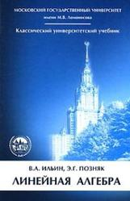
2 | http://mathdep.ifmo.ru/wp-content/uploads/2020/09/Курс-аналитической-геометрии-и-линейной-алгебры.-Беклемишев-Д.В..pdf | БЕКЛЕМИШЕВ  Д.В. | В учебнике изложен основной материал, входящий в объединенный курс аналитической геометрии и линейной алгебры: векторная алгебра, прямые и плоскости, линии и поверхности второго порядка аффинные преобразования, матричная алгебра и системы линейных уравнений, линейные пространства, евклидовы и унитарные пространства, аффинные пространства, тензорная алгебра | 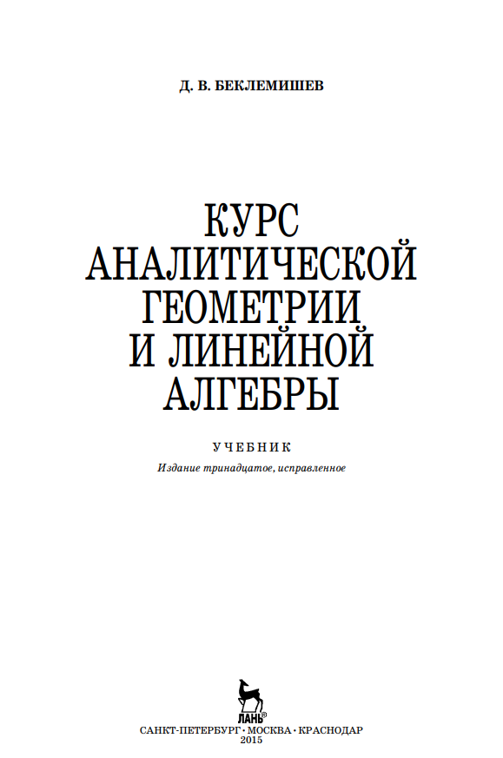
3 | https://studizba.com/files/show/pdf/65970-1-vvedenie-v-algebru--kostrikin--chast.html | Кострикин А. И. | Рассмотрены системы линейных уравнений, элементарная теория матриц, теория определителей, простейшие свойства групп, колец и полей, комплексные числа и корни многочленов. Помещено большое число упражнений различной степени трудности. Специальный раздел посвящен обсуждению некоторых нерешенных задач о многочленах. | 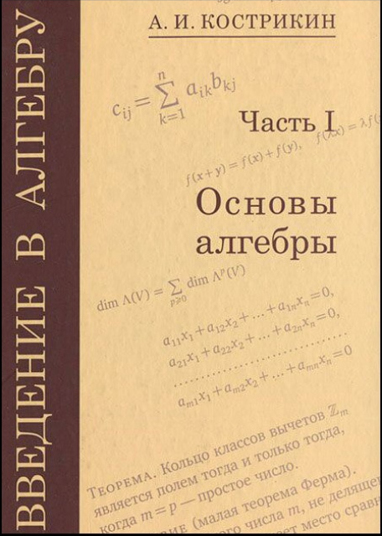
4 | https://bookree.org/reader?file=616078 | Боревич З. И. | Учебное пособие является введением в линейную алгебру. Изложены темы: теория определителей, теория систем линейных уравнений, действия над матрицами, алгебраическая теория квадратичных форм. | 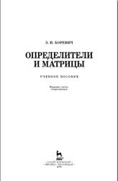
5 | https://studizba.com/files/show/pdf/21531-1-ageev-o-n-glasko-a-v-pokrovskiy-i-l.html | Агеев О.Н., Гласко А.В. | Приведены сведения об алгебре матриц и сопутствующих понятиях: определителе квадратной матрицы, обратной матрицы, матричных уравнениях. Даны упражнения для самостоятельной работы и варианты заданий для типового расчета. | 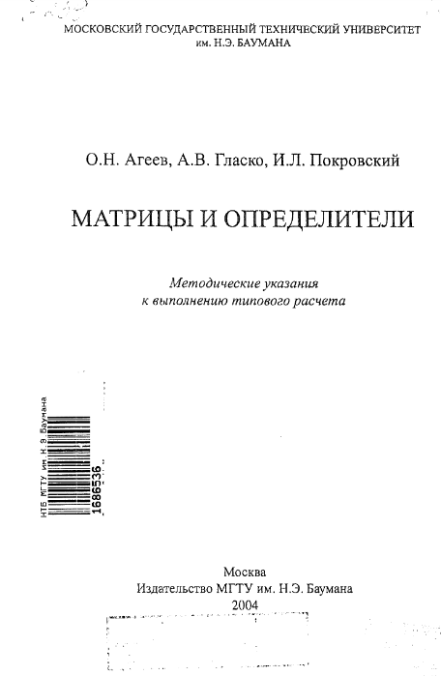
6 | https://ikfia.ysn.ru/wp-content/uploads/2018/01/Bellman1969ru.pdf | Беллман Р. | Kнигa посвящена изложению теории матриц и ее приложения к теории дифференциальных уравнений, математической экономике, теории вероятностей. В книге имеется более 600 задач; многие из них подводят читателя к самостоятельной научной деятельности в области теории матриц. | 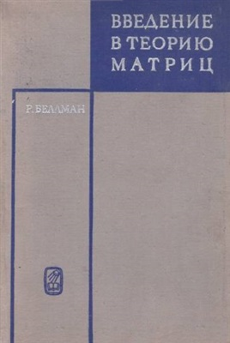
7 | https://www.studmed.ru/belousov-i-v-elementy-lineynoy-algebry-matricy-i-opredeliteli_679aa651f0a.html | Белоусов И.В. | Подробное изложение материала, детальное доказательство теорем, следствий и замечаний сопровождается большим количеством примеров, приводимых с решениями. | 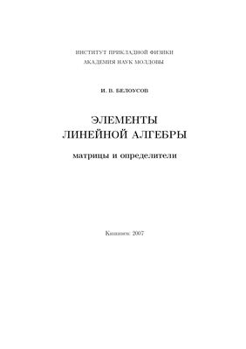
8 | https://rep.vsu.by/bitstream/123456789/26111/1/Воробьев_Матрицы%20и%20определители.pdf | Воробьев Н.Н. | Пособие содержит наряду с типовыми задачами теории матриц и определителей (алгебра матриц, ранг матрицы, обратная матрица, определение, основные свойства и методы вычисления определителя n–го порядка) также задачи, являющиеся обобщением и углублением курса элементарной алгебры и может быть использовано для проведения практических и самостоятельных (контрольных) работ по алгебре студентов математических специальностей университетов и пединститутов. | 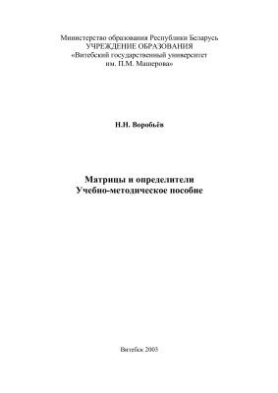
9 | https://lib.brsu.by/sites/default/files/books/Гантмахер%20Ф.Р.%20-%20Теория%20матриц.pdf | Гантмахер Ф.Р. | Книга посвящена матричному исчислению. В ней наряду с собственно теорией матриц содержится изложение ряда математических проблем, решение которых достигается применением развитой матричной техники. Большое внимание уделяется вопросам интегрирования и проблеме устойчивости систем дифференциальных уравнений. | 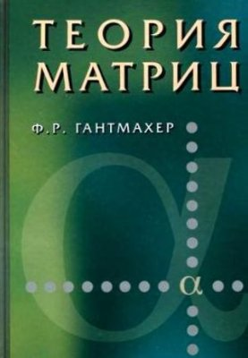
10 | https://bookree.org/reader?file=801386 | Игонина Е.В., Прокуратова О.Н. | Данное пособие содержит краткие теоретические сведения из теории матриц и определителей, и систем линейных уравнений, 30 вариантов семестровых заданий. | 